Приложение

Описание местоположения границ публичного сервитута

**Основной лист**

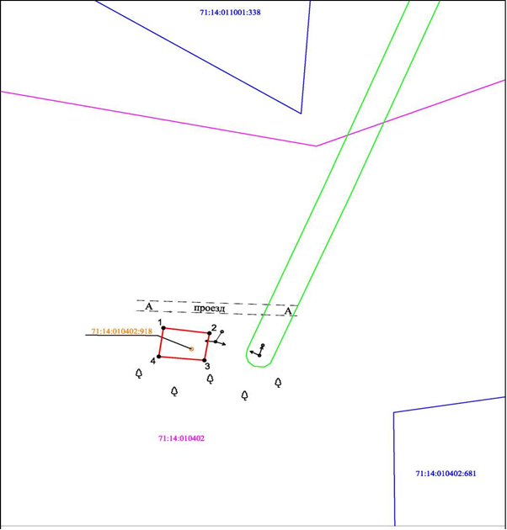

Масштаб 1:500

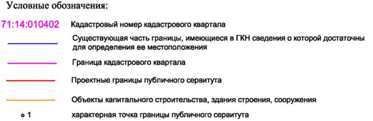

Ведомость координат поворотных точек

|  |  |  |
| --- | --- | --- |
| @137517 | | |
| Обозначение характерных точек границ | Координаты | |
| X | X |
| 1 | 753425.89 | 251179.32 |
| 2 | 753424.85 | 251187.52 |
| 3 | 753419.59 | 251186.62 |
| 4 | 753420.31 | 251178.50 |
| 1 | 753425.89 | 251179.32 |